Администрирование сетевых подсистем
  - Синхронизация времени в Linux (Chrony)
Талебу Тенке Франк Устон

Цели и задачи работы

Цель лабораторной работы
Получение практических навыков управления системным временем
и настройки синхронизации времени в Linux с использованием службы chrony.

Выполнение лабораторной работы

Проверка параметров времени
- Проверены параметры даты и времени на сервере и клиенте
- Определена временная зона — UTC
- Проверено состояние сетевой синхронизации времени
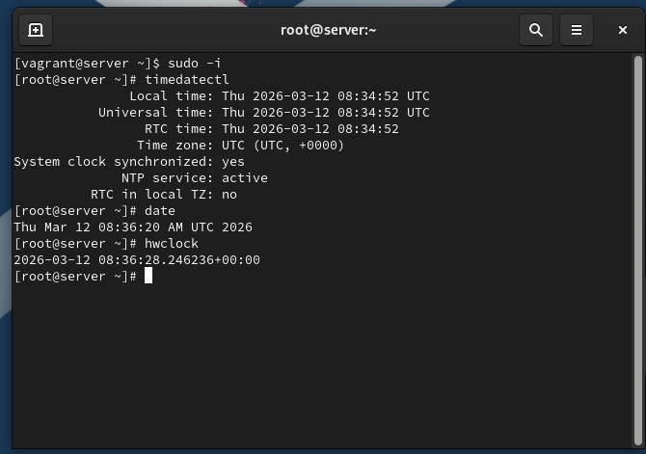
Параметры даты и времени

Проверка системного и аппаратного времени
- Проверено текущее системное время
- Проверено аппаратное время (RTC)
- Подтверждена синхронизация системных и аппаратных часов

Проверка источников синхронизации времени
- Проверены источники времени на сервере и клиенте
- Проанализированы параметры stratum, задержки и смещения
- Определён текущий активный источник времени
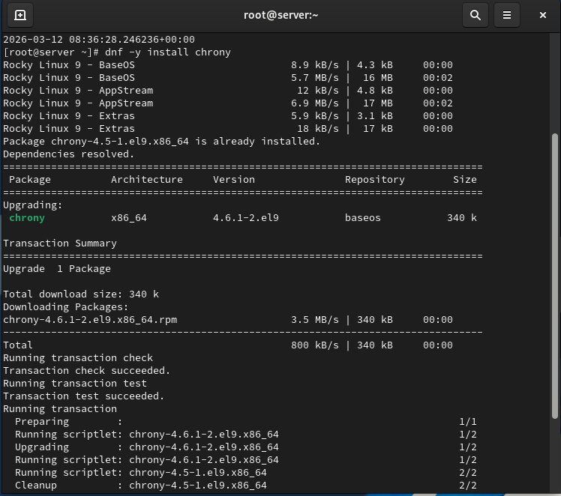
Источники времени Chrony

Настройка сервера времени
- В конфигурацию chrony на сервере добавлено разрешение для локальной сети
- Выполнен перезапуск службы синхронизации времени
- Настроен межсетевой экран для работы NTP
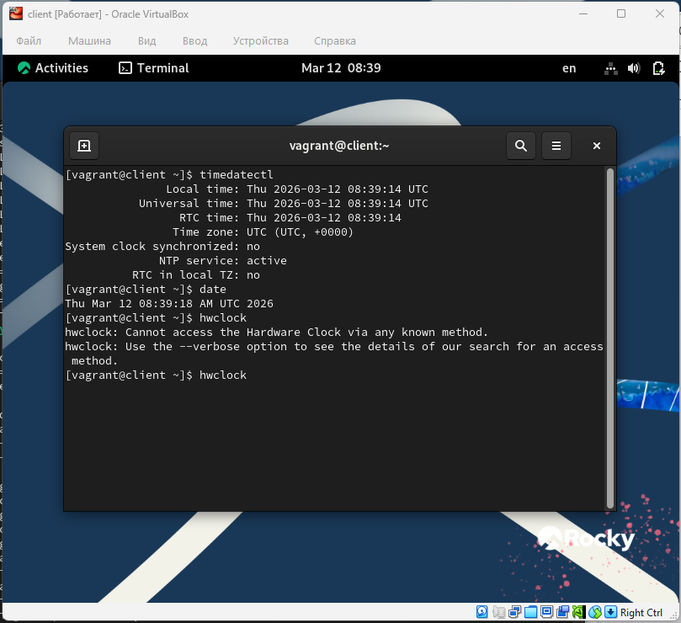
Файл chrony.conf на сервере

Настройка клиента времени
- В конфигурации chrony клиента указан сервер времени
- Удалены остальные источники синхронизации
- Выполнен перезапуск службы chronyd
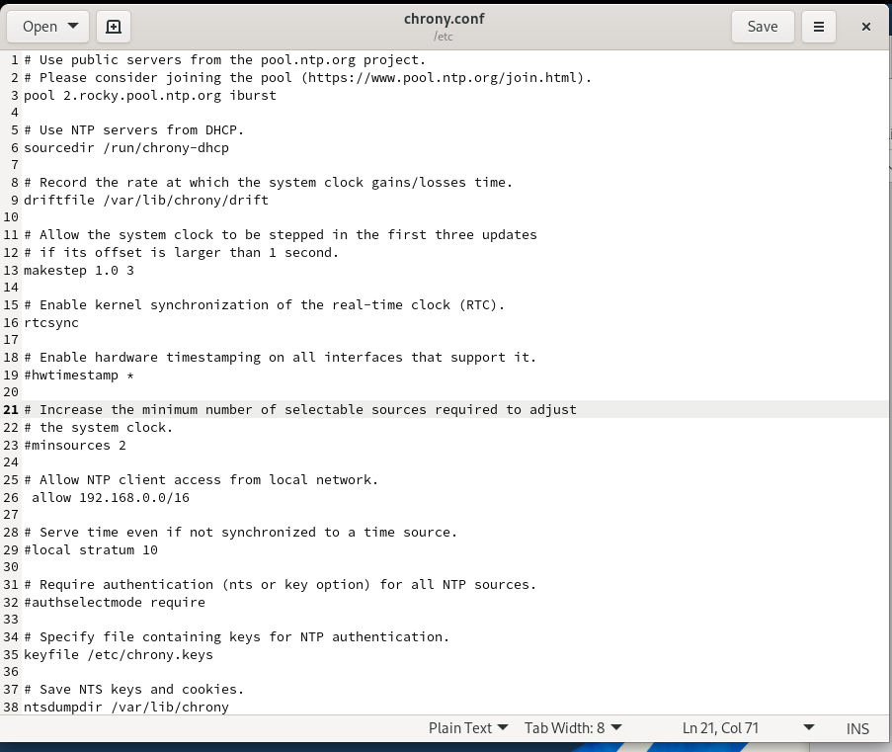
Файл chrony.conf на клиенте

Проверка синхронизации клиента с сервером
- Выполнена повторная проверка источников времени
- Подтверждена синхронизация клиента с сервером
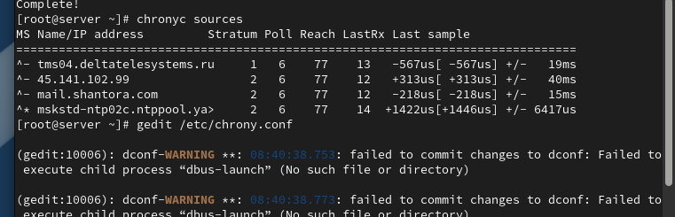
Проверка источников времени

Выводы по проделанной работе

Вывод
В ходе лабораторной работы выполнена настройка системного и аппаратного времени
на виртуальных машинах server и client.
Настроена централизованная синхронизация времени с использованием службы chrony.
Реализована автоматизация настройки времени при загрузке виртуальных машин
с использованием механизма provision в Vagrant.

